Tisková zpráva 10. 11. 2020
Film Agnieszky Holland Šarlatán je nominovaný na „evropského Oscara“

Drama Šarlatán si připsalo další mezinárodní úspěch! Jako první český film v historii získalo nominaci na Evropskou filmovou cenu za režii. Za ní stojí polská legenda Agnieszka Holland, které Šarlatán vynesl její první nominaci na „evropského Oscara“. V kategorii Nejlepší film je pak jedním z vybraných snímek Nabarvené ptáče od Václava Marhoula. Vítězové cen EFA budou známi v sobotu 12. prosince.

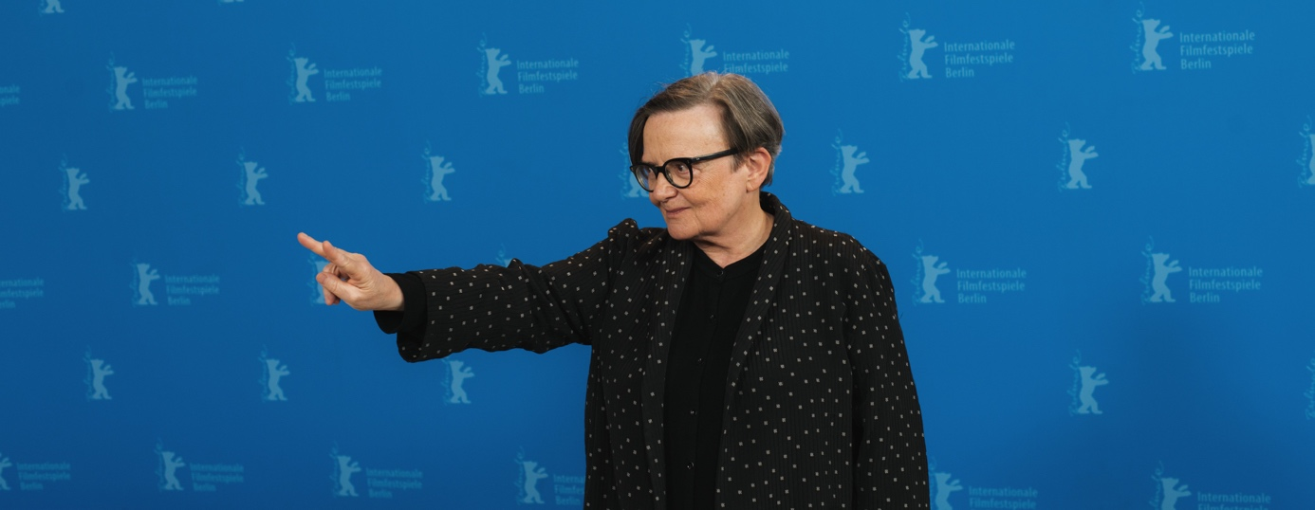
Historické drama inspirované osudem léčitele Jana Mikoláška se i v obtížných pandemických podmínkách stalo nejvýraznějším celovečerním českým filmem letoška. Jeho světovou premiéru hostil v únoru festival Berlinale, do svého programu drama s Ivanem Trojanem v hlavní roli zařadil i prestižní americký festival Telluride. Česká filmová a televizní akademie následně snímek podle scénáře Marka Epsteina vybrala jako tuzemského kandidáta na Oscara v kategorii Nejlepší mezinárodní film.
„Nominace obou snímků je mimořádným úspěchem českého filmu v evropské kinematografii,“ říká producentka Šárka Cimbalová. „Gratulujeme paní režisérce, je to zároveň velké ocenění práce všech tvůrců, herců a celého filmového štábu, zvláště v tak složité době. Na Evropské filmové ceny byla nominovaná v historii jen hrstka českých snímků a o to silněji působí letošní ročník, kdy jsou na seznamu hned dva české filmy.“

Evropská filmová akademie čítající víc než 3 800 členů své ceny letos udělí už po dvaatřicáté, české filmy ale získávají nominace jen zřídka. V poslední dekádě se o sošku ucházeli jen Ondřej Novák a Jiří Havlíček díky krátkému filmu Rekonstrukce a Aleš Březina za hudbu k filmu Kawasakiho růže, ještě dříve se mezi nominované snímky dostali Kolja či Návrat idiota.
Stříbrnou sošku pak z českých tvůrců vyhráli pouze Helena Třeštíková za dokument René a Tomáš Luňák za animovaný film Alois Nebel, Miloš Forman obdržel čestnou cenu za Evropský úspěch ve světovém filmu. Přední polská režisérka, absolventka FAMU a bývalá předsedkyně EFA Agnieszka Holland za svou kariéru obdržela mj. tři oscarové nominace nebo Stříbrného medvěda na Berlinale, o Evropskou filmovou cenu za režii však bude díky Šarlatánovi soutěžit poprvé. Dalšími nominovanými jsou například François Ozon, Thomas Vinterberg nebo Jan Komasa.
Vzhledem k pandemii se 32. Evropské filmové ceny budou předávat online, stream bude volně dostupný na webu Evropské filmové akademie.
Film Šarlatán vyrobila společnost Marlene Film Production Šárky Cimbalové v česko-irsko-polsko-slovenské koprodukci, českým distributorem je společnost CinemArt, o světovou distribuci se stará Films Boutique. V českých kinech měl snímek premiéru 20. srpna 2020 a do zavření kinosálů ho vidělo skoro čtvrt milionu lidí.
Synopse:
Strhující životopisné drama výjimečného muže obdařeného léčitelskými schopnostmi na pozadí dobových událostí. Příběh je inspirován skutečnými osudy léčitele Jana Mikoláška, na kterého se v průběhu několika desetiletí obracely s prosbou o pomoc tisíce lidí ze všech společenských vrstev včetně nejvýznamnějších osobností politického i kulturního života. Mikolášek je člověk bez odborného lékařského vzdělání, ale s nevšedním a nevysvětlitelným nadáním umí diagnostikovat a pomocí bylinek léčit nemoci, se kterými si ani doktoři nevědí rady. Jeho mimořádné schopnosti jsou však vykoupeny bojem s vlastními démony. Léčitelství je jeho vnitřní spásou a ochranou před sebou samým.

Obsazení:
Jan Mikolášek: Ivan Trojan/Josef Trojan
František, asistent: Juraj Loj
Johanka, sestra: Daniela Voráčková/Melika Yildizová
Bylinkářka Mühlbacherová: Jaroslava Pokorná
Otec mladého Mikoláška: Martin Myšička
Alois, bratr mladého Mikoláška: František Trojan
Zlatohlávek, obhájce: Jiří Černý
Vyšetřovatel: Miroslav Hanuš
Tajný: Tomáš Jeřábek
Soudce: Václav Kopta
Úředník: Jan Budař
Generál: Martin Sitta
Domovník: Jan Vlasák

Režie: Agnieszka Holland
Scénář: Marek Epstein
Námět: Martin Šulc, Jaroslav Sedláček
Kamera: Martin Štrba
Architekt: Milan Býček
Kostýmy: Katarína Štrbová-Bieliková
Masky: René Stejskal, Gabriela Poláková
Střih: Pavel Hrdlička
Hudba: Antoni Komasa-Lazarkiewicz
Zvuk: Radim Hladík jr.
VFX: Michal Křeček
Producenti: Šárka Cimbalová, Kevan Van Thompson
Koproducenti: Mike Downey, Sam Taylor - Film and Music Entertainment, Irsko
Klaudia Śmieja-Rostworowska - Madants, Polsko
Lívia Filusová - Furia Film, Slovensko
Česká televize, Barrandov studio, RTVS, CertiCon, Magic Lab

Žánr: životopisný/drama/historický
Délka filmu: 118 min
Fotografie a podklady k filmu: ftp://ftp.cinemart.cz

Kontakty

www.cinemart.cz/filmy/sarlatan
www.facebook.com/filmsarlatan

Mediální servis:
2media.cz
www.2media.cz
www.facebook.com/2media.cz
www.instagram.com/2mediacz

